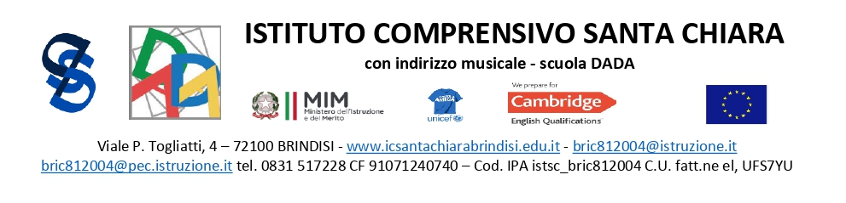

Circ. n. 15

Ai genitori

Agli alunni

Scuola Secondaria di I Grado

Oggetto: Test attitudinali per lo strumento musicale.

SI COMUNICA

che nei giorni 18 e 19 settembre pp.vv., a partire dalle ore 9.00, i docenti di strumento musicale effettueranno i test attitudinali suppletivi rivolti sia a quegli alunni non ancora iscritti al corso, sia a quanti non li abbiano sostenuti lo scorso anno scolastico.

Nei prossimi giorni i docenti di strumento passeranno nelle classi prime a raccogliere le adesioni attraverso un apposito modulo da compilare in ogni sua parte.

Il Dirigente Scolastico

Maurizio Fino